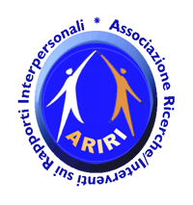

SCHEDA DI ISCRIZIONE
Giornate sul trauma. Modelli clinici a confronto
Novembre 2014
Bari, Via Villari 10

Da inviare per e-mail a: info@ariri.it

Il programma del Corso è all'indirizzo
http://www.psychomedia.it/ariri/Trauma-2014.htm
http://www.ariri.it

Dott./ssa:
Laurea in: ___ Psicologia ___ Medicina
Codice Fiscale:

Partita IVA (se posseduta):
Via:
CAP: Città: Prov.
Tel. casa: Tel. lavoro: Fax :
Cell: E-mail (indispensabile):

La quota di partecipazione (comprensiva di IVA, coffe-break e lunch) all’evento è di
----- € 61,00
----- €48,80 per gli ex-allievi della Scuola di Formazione in Psicoterapia ARIRI
(barrare la casella interessata)

Il versamento va effettuato sul conto ARIRI,
IBAN IT90T0101004015100000067657, Banco di Napoli

Potranno essere accolte solo dieci domande d’iscrizione rispettando l’ordine di arrivo.

E’ necessario inviare la domanda per e-mail a info@ariri.it e consegnare di persona una fotocopia della ricevuta del bonifico il giorno dell'incontro al docente della Scuola incaricato.

